**Ｃｈａｐｔｅｒ１６　プログラムの作り方**

**１６－１　プログラム言語とは**

問 1 Ｊａｖａの説明として適切なものはどれか。

　ア　１９７０年代に開発されたインタプリタ型のオブジェクト指向言語であり，エディタやデバッガなどの

　　統合開発環境やＯＳの機能などを含む。

　イ　Ｃにクラスやインヘリタンスといったオブジェクト指向の概念を取り入れたものであり，Ｃとの上位互

　　換性をもつ。

　ウ　Ｗｅｂで用いられているマーク付け言語であり，タグによって文書の構造を記述する。テキストや動画

　　などを関連付けたハイパテキストを作成できる。

　エ　オブジェクト指向言語の一つであり，ブラウザで動作するアプレットなどを作成できる。

問 2 Ｊａｖａ ＶＭが稼働している環境だけがあれば，ＷｅｂブラウザやＷｅｂサーバがなくても動作する

　　プログラムはどれか。

　ア　ＪａｖａＳｃｒｉｐｔ　　　 イ　Ｊａｖａアプリケーション

　ウ　Ｊａｖａアプレット　　　　 エ　Ｊａｖａサーブレット

問 3 Ｊａｖａサーブレットの説明はどれか。

　ア　ＨＴＭＬ文書に記述されたスクリプトを実行するＷｅｂコンポーネントである。

イ　ＪａｖａでＣＧＩを開発するための機能である。

　ウ　一度ロードされるとサーバに常駐し，スレッドとして実行されるＷｅｂコンポーネントである。

　エ　分散オブジェクト技術を用いたソフトウェア部品が開発できるプラットフォームである。

問 4 Ｊａｖａのプログラムにおいて，よく使われる機能などを部品化し，再利用できるようにコンポーネント化するための仕様はどれか。

　ア　ＪａｖａＢｅａｎｓ イ　ＪａｖａＳｃｒｉｐｔ

　ウ　Ｊａｖａアプリケーション エ　Ｊａｖａアプレット

問 5 Ｐｅｒｌの実行に関する記述のうち，適切なものはどれか。

　ア　ＵＮＩＸ用として開発されており，Ｗｉｎｄｏｗｓ用の言語処理系はない。

　イ　実行にＷｅｂサーバを必要とする言語であり，ＣＧＩの開発に適している。

　ウ　動的デバッグは，言語処理系から独立したプログラムを実行して行う。

　エ　プログラムをコンパイルしたファイルを事前に用意する必要はない。

問 6 ＨＴＭＬだけでは実現できず，ＪａｖａＳｃｒｉｐｔを使うことによってブラウザ側で実現可能になる

ことはどれか。

ア　アプレットの使用　　　 イ　画像の表示

ウ　サーバへのデータの送信　　　 エ　入力データの検査

問 7 インタプリタの説明として，適切なものはどれか。

　ア　アセンブラ言語で書かれた原始プログラムを機械語のプログラムに翻訳するプログラムである。

　イ　原始プログラムを１命令ずつ解釈して実行するプログラムである。

　ウ　高水準言語で書かれた原始プログラムを機械語のプログラムに翻訳して，ロードモジュールを作るプロ

　　グラムである。

　エ　指定されたパラメタから，処理の目的に応じたプログラムを自動的に生成するプログラムである。

問 8 コンパイラにおける処理を字句解析，構文解析，意味解析，最適化の四つのフェーズに分けたとき，意味解析のフェーズで行う処理はどれか。

ア　言語の文法に基づいてプログラムを解析し，文法誤りがないかチェックする。

イ　プログラムを表現する文字の列を，意味のある最小の構成要素の列に変換する。

ウ　変数の宣言と使用とを対応付けたり，演算におけるデータ型の整合性をチェックする。

エ　レジスタの有効利用を目的としたレジスタ割付けや，不要な演算を省略するためのプログラム変換を行

う。

問9　次のＢＮＦで定義されるビット列Ｓであるものはどれか。

＜Ｓ＞::＝０１｜０＜Ｓ＞１

　ア　０００１１１　　　イ　０１００１０　　　　ウ　０１０１０１　　　　エ　０１１１１１

問10 次の規則から生成することができる式はどれか。

　〔規則〕

　 　＜式＞::＝＜変数＞｜(＜式＞＋＜式＞)｜＜式＞＊＜式＞

　＜変数＞::＝Ａ｜Ｂ｜Ｃ｜Ｄ

　ア　Ａ＋(Ｂ＋Ｃ)＊Ｄ　　　　 イ　(Ａ＋Ｂ)＋(Ｃ＋Ｄ)

　ウ　(Ａ＋Ｂ)＊(Ｃ＋Ｄ)　　　 エ　(Ａ＊Ｂ)＋(Ｃ＊Ｄ)

問11 数値に関する構文が次のとおり定義されているとき，＜数値＞として扱われるものはどれか。

　 ＜数値＞　::＝＜数字列＞|＜数字列＞Ｅ＜数字列＞|＜数字列＞Ｅ＜符号＞＜数字列＞

　　　　 ＜数字列＞::＝＜数字＞|＜数字列＞＜数字＞

　　　　 ＜数字＞　::＝０|１|２|３|４|５|６|７|８|９

　　　　 ＜符号＞　::＝＋|－

ア　－１２　　　 イ　１２Ｅ－１０　　　 　ウ　＋１２Ｅ－１０　　　 エ　＋１２Ｅ１０

問12　次に示す記述は，BNFで表現されたあるプログラム言語の構文の一部である。<パラメタ指定>として，適切なものはどれか。

<パラメタ指定>::＝<パラメタ>｜(<パラメタ指定>，<パラメタ>)

<パラメタ>::＝<英字>｜<パラメタ><英字>

<英字>::＝a｜b｜c｜d｜e｜f｜g｜h｜i

ア　((abc，def)，ghi) 　イ　((abc，def))

ウ　(abc，(def)) 　エ　(abc)

問13　次のBNFで定義される＜変数名＞に合致するものはどれか。

　＜数字＞::＝ 0｜1｜2｜3｜4｜5｜6｜7｜8｜9

　＜英字＞::＝ A｜B｜C｜D｜E｜F

　＜英数字＞::＝＜英字＞｜＜数字＞｜_

　＜変数名＞::＝＜英字＞｜＜変数名＞＜英数字＞

ア　＿Ｂ３９ 　　 イ　２４６ 　　ウ　３Ｅ５ 　　エ　Ｆ５＿１

**１６－２　コンパイラ方式でのプログラム実行手順**

問 1 図はプログラムを翻訳して実行するまでの流れを示したものである。コンパイラ，リンカ，ローダの入

　　出力の組合せとして，適切なものはどれか。

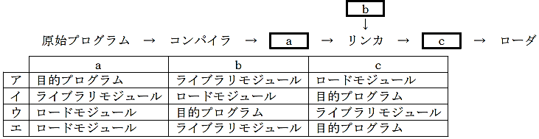

問 2 手続型言語のコンパイラが行う処理のうち，最初に行う処理はどれか。

ア　意味解析 イ　構文解析 　　　ウ　最適化 　　エ　字句解析

問 3 目的プログラムの実行時間を短くするためにコンパイラが行う最適化方法として，適切なものはどれか。

　ア　繰返し回数の多いループは，繰返し回数がより少ないループを複数回繰り返すように変形する。例え

ば，１０,０００回実行するループは，１００回実行するループを１００回繰り返すようにする。

　イ　算術式の中で，加算でも乗算でも同じ結果が得られる演算は乗算で行うように変更する。例えば，"Ｘ＋

　　Ｘ"は"２＊Ｘ"で置き換える。

　ウ　定数が格納される変数を追跡し，途中で値が変更されないことが確認できれば，その変数を定数で置き換える。

　エ　プログラム中の２か所以上で同じ処理を行っている場合は，それらをサブルーチン化し，元のプログラムのそれらの部分をサブルーチン呼出しで置き換える。

問 4 動的リンキングの機能はどれか。

　ア　プログラム実行時に，共用ライブラリやシステムライブラリのモジュールをロードする。

　イ　プログラム実行時に，適切なアドレスに目的プログラムをロードする。

　ウ　プログラム実行時に，読み込まれたページの論理アドレスを物理アドレスに変換する。

　エ　プログラムの実行に先立って，複数の目的プログラムを連係編集（リンケージエディット）する。

問 5 動的リンクライブラリ（ＤＬＬ）の特徴として，適切なものはどれか。

　ア　アプリケーションがメモリにロードされるときに，同時にリンカによって組み込まれる。

　イ　アプリケーションの実行中，必要になったときにＯＳによって連係される。

　ウ　コンパイル時に，コンパイラによってアプリケーションに組み込まれる。

　エ　コンパイルの前に，プリコンパイラによってアプリケーションに組み込まれる。

問 6　リンカの機能として，適切なものはどれか。

　ア　作成したプログラムをライブラリに登録する。

　イ　実行に先立ってロードモジュールを主記憶にロードする。

　ウ　相互参照の解決などを行い，複数の目的モジュールなどから一つのロードモジュールを生成する。

　エ　プログラムの実行を監視し，ステップごとに実行結果を記録する。

問 7　あるコンピュータ上で，異なる命令形式をもつ別のコンピュータで実行できる目的プログラムを生成す

る言語処理プログラムはどれか。

ア　エミュレータ イ　クロスコンパイラ

ウ　最適化コンパイラ エ　ジェネレータ

**１６－３　構造化プログラミング**

問 1　構造化プログラミングにおいて，プログラムを作成するときに用いる三つの制御構造はどれか。

　ア　繰返し，再帰，順次　　　 イ　繰返し，再帰，選択

　ウ　繰返し，順次，選択　　　 エ　再帰，順次，選択

問 2　プログラムの制御構造のうち，ｗｈｉｌｅ型の繰返し構造はどれか。

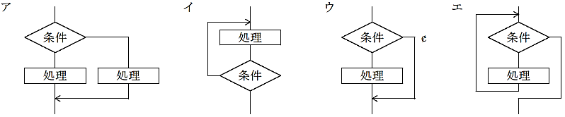

問 3 プログラムの制御構造に関する記述のうち，適切なものはどれか。

　ア　“後判定繰返し”は，繰返し処理の先頭で終了条件の判定を行う。

　イ　“双岐選択”は，前の処理に戻るか，次の処理に進むかを選択する。

　ウ　“多岐選択”は，二つ以上の処理を並列に行う。

　エ　“前判定繰返し”は，繰返し処理の本体を１回も実行しないことがある。

**１６－４　変数は入れ物として使う箱**

問 1 Ｎ個の観測値の平均値を算出する式はどれか。ここで，ＳはＮ個の観測値の和（だたし，Ｓ＞０）と

し，[Ｘ]はＸ以下で最大の整数とする。また，平均値は，小数第１位を四捨五入して整数値として求める。



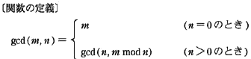問 2 関数ｇｃｄ(ｍ，ｎ)が次のように定義されている。ｍ=１３５，ｎ=３５のとき，ｇｃｄ(ｍ，ｎ) は何回呼ばれるか。ここで，最初のｇｃｄ(１３５，３５)の呼出しも，１回に数えるものとする。  
また，ｍ，ｎ (ｍ＞ｎ≧０)は整数とし，ｍ ｍｏｄ ｎはｍをｎで割った余りを返すものとする。

　ア　２ イ　３ ウ　４ エ　５

問 3 サブルーチンへの引数の渡し方のうち，変数を引数として渡しても，サブルーチンの実行後に変数の値

　が変更されないことが保証されているものはどれか。

　ア　値呼出し　　　 イ　結果呼出し　　　 ウ　参照呼出し　　　 エ　名前呼出し

問 4 プログラム言語における関数呼出し時の引数の性質のうち，適切なものはどれか。

　ア　値呼出しでは，仮引数の値を変えると実引数の値も変わる。

　イ　実引数から仮引数に情報を渡す方法として，値呼出し，参照呼出しなどがある。

　ウ　実引数は変数だけであるが，仮引数は変数でも定数でもよい。

　エ　実引数は呼び出される関数の中だけで有効であるが，仮引数は関数の呼出し側でも有効である。

**１６－５　アルゴリズムとフローチャート**

問 1 次の流れ図は，１から１００までの整数の総和を求め，結果を変数ｘに代入するアルゴリズムを示した

　　ものであるが，一部誤りがある。どのように訂正すればよいか。

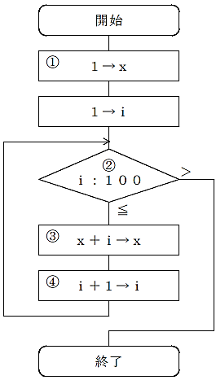

ア　①の処理を“０→ｘ”にする。　　　　　 イ　②の条件判定を“ｉ：９９”にする。

ウ　③の処理を“ｘ＋ｉ→ｉ”にする。　　　 エ　④の処理を“ｘ＋１→ｘ”にする。

問 2 次の流れ図の処理で，終了時のｘに格納されているものはどれか。ここで，与えられたａ，ｂは正の整数であり，ｍｏｄ(ｘ，ｙ)はｘをｙで割った余りを返す。

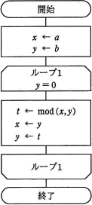

ア　ａとｂの最小公倍数 イ　ａとｂの最大公約数

　ウ　ａとｂの小さい方に最も近い素数 エ　ａをｂで割った商

問 3　論理型の変数 *Ａ* ， *Ｂ* の値にかかわらず， 次の流れ図と同一の分岐が得られるものはどれか。 ここ

で，ＡＮＤ は論理積，ＯＲ は論理和，ＸＯＲ は排他的論理和，ＮＡＮＤ は否定論理積を表す。

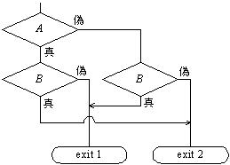

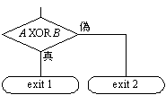　ア イ

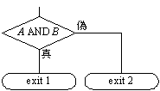

　ウ エ

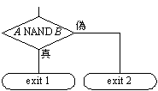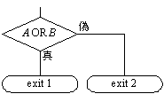

問 4 次の流れ図は，シフト演算と加算の繰返しによって２進数の乗算を行う手順を表したものである。この

流れ図中のａ，ｂの処理の組合せとして，正しいものはどれか。ここで，乗数と被乗数は符号なしの１６

ビットで表される。Ｘ，Ｙ，Ｚは３２ビットのレジスタであり，けた送りには論理シフトを用いる。

i

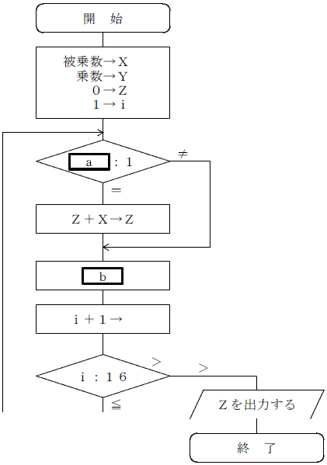

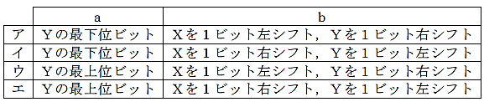

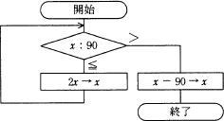問 5 変数ｘの初期値がある正の整数であるとき，次の流れ図で表される手続を実行したところ，ｘの値はｘの初期値と等しくなり終了した。ｘ の初期値として考えられるものは全部で幾つあるか。

ア　１　　　　　　 イ　２　　　　　　 ウ　３　　　　　　 エ　４

問 6　正の整数Mに対して，次の二つの流れ図に示すアルゴリズムを実行したとき，結果xの値が等しくなるようにしたい。a に入れる条件として，適切なものはどれか。

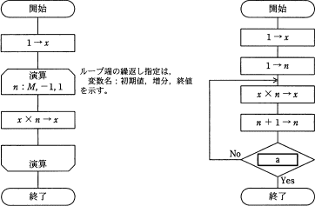

ア　n＜M イ　n＞M－1 ウ　n＞M エ　n＞M＋1

**１６－６　データの持ち方**

問 1 表は，配列を用いた連結セルによるリストの内部表現であり， リスト［東京，品川，名古屋，新大

阪］を表している。 このリストを［東京，新横浜，名古屋，新大阪］に変化させる操作はどれか。 ここで，Ａ( ｉ ， ｊ ) は表の第 ｉ 行第 ｊ 列の要素を表す。 例えば，Ａ(３，１) ＝“名古屋”であり，

Ａ( ３ ， ２) ＝ ４である。 また，→ は代入を表す。

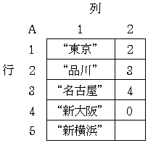

|  |  |  |
| --- | --- | --- |
|  | 第１の操作 | 第２の操作 |
| ア | ５ → Ａ (１，２) | Ａ (Ａ (１，２) ，２) → Ａ (５，２) |
| イ | ５ → Ａ (１，２) | Ａ (Ａ (２，２) ，２) → Ａ (５，２) |
| ウ | Ａ (Ａ (１，２) ，２) → Ａ (５，２) | ５ → Ａ (１，２) |
| エ | Ａ (Ａ (２，２) ，２) → Ａ (５，２) | ５ → Ａ (１，２) |

問 2 多数のデータが単方向リスト構造で格納されている。このリスト構造には，先頭ポインタとは別に，末

　　尾データを指し示す末尾ポインタがある。次の操作のうち，ポインタを参照する回数が最も多いものはど

れか。

　ア　リストの先頭にデータを挿入する。　　　 イ　リストの先頭のデータを削除する。

　ウ　リストの末尾にデータを挿入する。　　　 エ　リストの末尾のデータを削除する。

問 3 リストは，配列で実現する場合とポインタで実現する場合とがある。リストを配列で実現した場合の特

　　徴として，適切なものはどれか。

　ア　リストにある実際の要素数にかかわらず，リストの最大長に対応した領域を確保し，実際には使用され

　　ない領域が発生する可能性がある。

　イ　リストにある実際の要素数にかかわらず，リストへの挿入と削除は一定時間で行うことができる。

　ウ　リストの中間要素を参照するには，リストの先頭から順番に要素をたどっていくので，要素数に比例し

　　た時間が必要となる。

　エ　リストの要素を格納する領域の他に，次の要素を指し示すための領域が別途必要となる。

問 4 関数や手続を呼び出す際に，戻り番地や処理途中のデータを一時的に保存するのに適したデータ構造は

どれか。

　ア　２分探索木　　　 イ　キュー　　　 ウ　スタック　　　 エ　双方向連結リスト

問 5 再帰的な処理を実現するためには，実行途中の状態を保存しておく必要がある。そのための記憶管理方

　　式として，適切なものはどれか。

ア　ＦＩＦＯ　　　 イ　ＬＦＵ　　　 ウ　ＬＩＦＯ　　　 エ　ＬＲＵ

問 6 スタックに関する記述として，適切なものはどれか。

　ア　最後に格納したデータを最初に取り出すことができる。

　イ　最初に格納したデータを最初に取り出すことができる。

　ウ　探索キーからアドレスに変換することによって，データを取り出すことができる。

　エ　優先順位の高いデータを先に取り出すことができる。

問 7 A，C，K，S，Tの順に文字が入力される。スタックを利用して，S，T，A，C，Kという順に文字を出

力するために，最小限必要となるスタックは何個か。ここで，どのスタックにおいてもポップ操作が実行

されたときには必ず文字を出力する。また，スタック間の文字の移動は行わない。

　ア　１ イ　２ ウ　３ エ　４

問 8 空のスタックに対して次の操作を行った場合，スタックに残っているデータはどれか。ここで，

“ｐｕｓｈ ｘ”はスタックへデータｘを格納し，“ｐｏｐ”はスタックからデータを取り出す操作を表

す。

　　　　　ｐｕｓｈ １→ｐｕｓｈ ２→ｐｏｐ→ｐｕｓｈ ３→ｐｕｓｈ ４→ｐｏｐ→ｐｕｓｈ ５→ｐｏｐ

　ア　１と３　　　 イ　２と４　　　 ウ　２と５　　　 エ　４と５

問9 スタック１，２があり，図の状態になっている。関数ｆはスタック１からポップしたデータをそのまま

　　スタック２にプッシュする。関数ｇはスタック２からポップしたデータを出力する。ｂ，ｃ，ｄ，ａの順

番に出力するためには，関数をどの順で実行すればよいか。

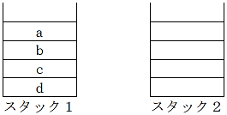

　ア　ｆ，ｆ，ｇ，ｆ，ｆ，ｇ，ｇ，ｇ　　　 イ　ｆ，ｆ，ｇ，ｆ，ｇ，ｆ，ｇ，ｇ

　ウ　ｆ，ｆ，ｇ，ｆ，ｇ，ｇ，ｆ，ｇ　　　 エ　ｆ，ｆ，ｇ，ｇ，ｆ，ｆ，ｇ，ｇ

問10 キューの実装のうち，キューへの追加と取出しの手間が最少のものはどれか。ここで，キューの要素数は可変とし，図中の矢印は，ポインタの指示を表す。

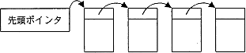　ア

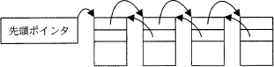

　イ

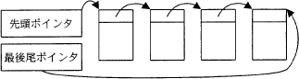　ウ

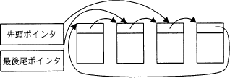

　エ

問11 Ａ，Ｂ，Ｃの順序で入力されるデータがある。各データについてスタックへの挿入と取出しを１回ずつ

　　行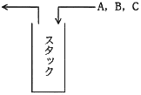うことができる場合，データの出力順序は何通りあるか。

ア　３　　　 イ　４　　　 　 ウ　５　　　　 エ　６

問12　次の二つのスタック操作を定義する。

　 ＰＵＳＨ ｎ：スタックにデータ(整数値ｎ)をプッシュする。

　 ＰＯＰ：スタックからデータをポップする。

空のスタックに対して，次の順序でスタック操作を行った結果はどれか。

　ＰＵＳＨ １ → ＰＵＳＨ ５ → ＰＯＰ → ＰＵＳＨ ７ →

ＰＵＳＨ ６ → ＰＵＳＨ ４ → ＰＯＰ → ＰＯＰ → ＰＵＳＨ ３

05e.gif/image-size:29×10105u.gif/image-size:29×10105i.gif/image-size:30×10205a.gif/image-size:30×102　ア　 　 イ　 　 ウ　 エ

問13 ノード１～５をもつグラフを隣接行列で表したもののうち，木となるものはどれか。ここで，隣接行列のｉ行ｊ列目の成分は，ノードｉとノードｊを結ぶエッジがある場合は１，ない場合は０とする。

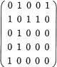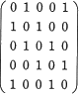　ア　 イ

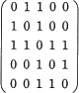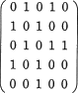　ウ　 エ

問14 四つのデータＡ，Ｂ，Ｃ，Ｄがこの順に入っているキューと空のスタックがある。手続ｐｏｐ_ｅｎ

ｑ，ｄｅｑ_ｐｕｓｈを使ってキューの中のデータをＤ，Ｃ，Ｂ，Ａの順に並べ替えるとき，ｄｅｑ_ｐｕ

ｓｈの実行回数は最小で何回か。ここで，ｐｏｐ_ｅｎｑはスタックから取り出したデータをキューに入れ

る操作であり，ｄｅｑ_ｐｕｓｈはキューから取り出したデータをスタックに入れる操作である。

　ア　２　　　 イ　３　　　 ウ　４　　　 エ　５

問15 配列を用いてスタックを実現する場合の構成要素として，最低限必要なものはどれか。

ア　スタックに最後に入った要素を示す添字の変数

　イ　スタックに最初に入った要素と最後に入った要素を示す添字の変数

　ウ　スタックに一つ前に入った要素を示す添字の変数を格納する配列

　エ　スタックの途中に入っている要素を示す添字の変数

問16　空の状態のキューとスタックの二つのデータ構造がある。次の手続を順に実行した場合，変数ｘに代入

されるデータはどれか。ここで，手続きに引用している関数は，次のとおりとする。

〔関数の定義〕

ｐｕｓｈ(ｙ)：データyをスタックに積む。

ｐｏｐ()：データをスタックから取り出して，その値を返す。

ｅｎｑ(ｙ)：データyをキューに挿入する。

ｄｅｑ()：データをキューから取り出して，その値を返す。

〔手続〕

ｐｕｓｈ(ａ)

ｐｕｓｈ(ｂ)

ｅｎｑ(ｐｏｐ( ))

ｅｎｑ(ｃ)

ｐｕｓｈ(ｄ)

ｐｕｓｈ(ｄｅｑ( ))

ｘ ← ｐｏｐ()

　ア　ａ イ　ｂ ウ　ｃ エ　ｄ

問17　２次元の整数型配列 ａ の各要素 ａ(ｉ，ｊ) の値は，２ｉ＋ｊ である。このとき，

ａ(ａ(１，１)×２，ａ(２，２)＋１) の値は幾つか。

ア　１２ イ　１３ ウ　１８ エ　１９

問18　データ構造の一つであるリストは，配列を用いて実現する場合と，ポインタを用いて実現する場合とが

ある。配列を用いて実現する場合の特徴はどれか。ここで，配列を用いたリストは，配列に要素を連続し

て格納することによって構成し，ポインタを用いたリストは，要素から次の要素へポインタで連結するこ

とによって構成するものとする。

ア　位置を指定して，任意のデータに直接アクセスすることができる。

イ　並んでいるデータの先頭に任意のデータを効率的に挿入することができる。

ウ　任意のデータの参照は効率的ではないが，削除や挿入の操作を効率的に行える。

エ　任意のデータを別の位置に移動する場合，隣接するデータを移動せずにできる。

問19　データ構造のキューを実現する方法において、片方向リンクに比べた場合の双方向リンクの特徴とし

て、適切なものはどれか。

ア　片方向リンクよりオーバヘッドが小さい。

イ　追加は、最後尾だけに対して行える。

ウ　途中への挿入・取外しが容易に行える。

エ　取外しは、先頭だけに対して行える。

**１６－７　木（ツリー）構造**

問 1 最下位レベル以外の節点には必ず左右に子が存在する２分探索木から，あるデータを探索する。節点の

　　総数が１５のとき，比較する節点の数は最大で幾つか。ここで，探索するデータが存在するとは限らない

ものとする。

　ア　３　　　 イ　４　　　 ウ　７　　　 エ　１５

問 2 節点１，２，…，ｎをもつ木を表現するために，大きさｎの整数型配列Ａ[１]，Ａ[２]，…，Ａ[ｎ]を

　　用意して，節点ｉの親の番号をＡ[ｉ]に格納する。節点ｋが根の場合はＡ[ｋ]＝０とする。表に示す配列

が表す木の葉の数は，幾つか。



　ア　１　　　 イ　３　　　 ウ　５　　　 エ　７

問 3 配列Ａ[１]，Ａ[２]，…，Ａ[ｎ]で，Ａ[１]を根とし，Ａ[ｉ]の左側の子をＡ[２ｉ]，右側の子を

Ａ[２ｉ＋１]とみなすことによって，２分木を表現する。このとき，配列を先頭から順に調べていくことは，２分木の探索のどれに当たるか。

ア　行きがけ順(先行順)深さ優先探索

　イ　帰りがけ順(後行順)深さ優先探索

　ウ　通りがけ順(中間順)深さ優先探索

　エ　幅優先探索

問 4 次の２分探索木に１２を追加したとき，追加された節１２の位置を正しく表している図はどれか。

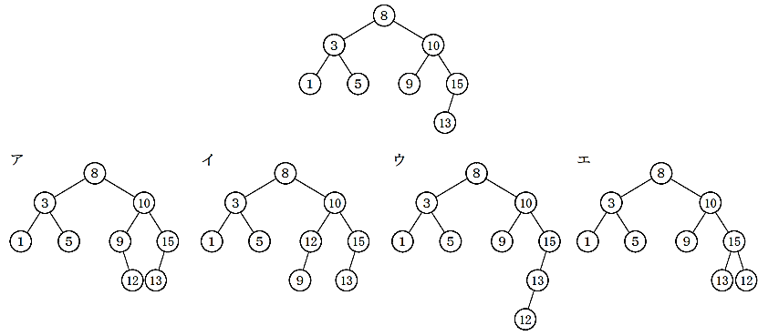

問 5 図の２分木を深さ優先の先行順で探索を行ったときの探索順はどれか。ここで，図中の数字はノードの

　　番号を表す。

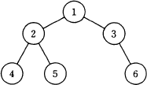

　ア　１，２，３，４，５，６　　　 イ　１，２，４，５，３，６

ウ　４，２，５，１，３，６　　　 エ　４，５，２，６，３，１

問 6 空の２分探索木に，８，１２，５，３，１０，７，６の順にデータを与えたときにできる２分探索木は

　　どれか。

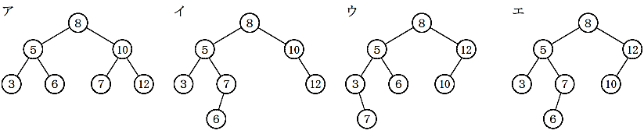

問 7 Ａ＝１，Ｂ＝３，Ｃ＝５，Ｄ＝４，Ｅ＝２のとき，逆ポーランド表記法で表現された

　　　　　ＡＢ＋ＣＤＥ／－＊

　　　　　の演算結果はどれか。

　ア　－１２　　　 　イ　２　　　 ウ　１２　　　 エ　１４

問 8 逆ポーランド表記法（後置表記法）で，“EF－G÷CD－AB＋÷＋”と表現される式はどれか。

ア　((A＋B)＋(C－D))÷G－(E÷F) イ　((A＋B)÷(C－D))＋G÷(E－F)

ウ　((E－F)÷G)＋((C－D)÷(A＋B)) エ　((E－F)÷G)÷((C－D)＋(A＋B))

問 9 後置表記法(逆ポーランド表記法)では，例えば，式 Ｙ＝(Ａ－Ｂ)×Ｃ を ＹＡＢ－Ｃ×＝ と表現す

る。次の式を後置表記法で表現したものはどれか。

Ｙ＝(Ａ＋Ｂ)×(Ｃ－(Ｄ÷Ｅ))

ア　ＹＡＢ＋Ｃ－ＤＥ÷×＝ イ　ＹＡＢ＋ＣＤＥ÷－×＝

ウ　ＹＡＢ＋ＥＤＣ÷－×＝ エ　ＹＢＡ＋ＣＤ－Ｅ÷×＝

問10 １０個の節(ノード)からなる次の２分木の各節に，１から１０までの値を一意に対応するように割り振ったとき，節ａ，ｂの値の組合せはどれになるか。ここで，各節に割り振る値は，左の子及びその子孫に割り振る値より大きく，右の子及びその子孫に割り振る値より小さくする。

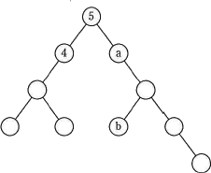

　ア　ａ＝６，ｂ＝７ イ　ａ＝６，ｂ＝８

　ウ　ａ＝７，ｂ＝８ エ　ａ＝７，ｂ＝９

問11 図は，逆ポーランド表記法で書かれた式ａｂｃｄ＋＋＋をスタックで処理するときのスタックの変化の

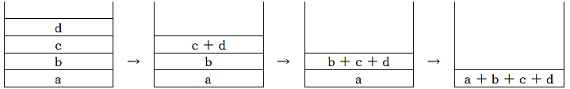一部を表している。この場合，スタックの深さは最大で４となる。最大のスタックの深さが最も少ない逆ポーランド表記法の式はどれか。

ア　ａｂ＋ｃ＋ｄ＋　　　イ　ａｂ＋ｃｄ＋＋　　　ウ　ａｂｃ＋＋ｄ＋　　　エ　ａｂｃ＋ｄ＋＋

問12 四則演算の式の書き方には，演算子をオペランドの前に書く方法（前置記法），オペランドの間に書く

　　方法（中置記法），オペランドの後に書く方法（後置記法）の３通りがある。図は，２分木で表現された式

　　のたどり方と，各記法によって表される式を例示したものである。

[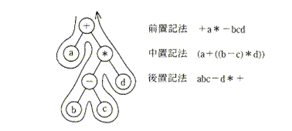](http://f.hatena.ne.jp/m-tokunaga/20101029140104)各記法で式を書く手順の説明として，適切なものはどれか。

ア　前置記法：節から上に戻るときにそこの記号を書く。

イ　中置記法：節に下りたときにそこの記号を書く。

ウ　後置記法：節から上に戻るときにそこの記号を書く。

エ　後置記法：葉ならばそこの記号を書いて戻る。演算子ならば下りるときに左括弧を書き， 左の枝から右

　の枝に移るときに記号を書き，上に戻るときに右括弧を書く。

問13　次の２分探索木から要素１２を削除したとき，その位置に別の要素を移動するだけで２分探索木を再構成するには，削除された要素の位置にどの要素を移動すればよいか。

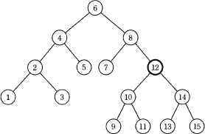

　ア　９ イ　１０ ウ　１３ エ　１４

問14　 隣接行列Ａで表されるグラフはどれか。ここで，隣接行列とは，ｎ個の節点から成るグラフの節点　　ＶｉとＶｊを結ぶ枝が存在するときは第ｉ行第ｊ列と第ｊ行第ｉ列の要素が１となり，存在しないときは０となるｎ行ｎ列の行列である。

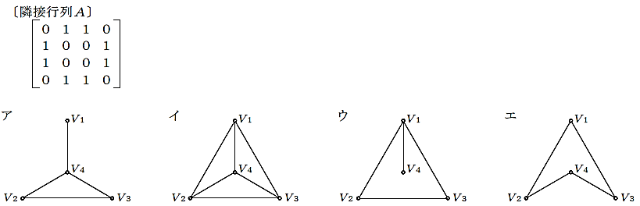

**１６－８　データを探索するアルゴリズム**

問 1 配列Ａの１番目からＮ番目の要素に整数が格納されている（Ｎ＞１）。次の図は，Ｘと同じ値が何番目

　　の要素に格納されているかを調べる流れ図である。この流れ図の実行結果として，正しい記述はどれか。

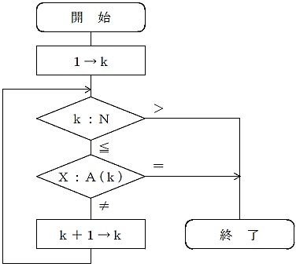

　ア　Ｘと同じ値が配列中にない場合，ｋには１が設定されている。

　イ　Ｘと同じ値が配列中にない場合，ｋにはＮが設定されている。

　ウ　Ｘと同じ値が配列の１番目とＮ番目の２か所にある場合，ｋには１が設定されている。

　エ　Ｘと同じ値が配列の１番目とＮ番目の２か所にある場合，ｋにはＮが設定されている。

問 2 表探索におけるハッシュ法の特徴はどれか。

　ア　２分木を用いる方法の一種である。

　イ　格納場所の衝突が発生しない方法である。

　ウ　キーの関数値によって格納場所を決める。

　エ　探索に要する時間は表全体の大きさにほぼ比例する。

問 3 ２分探索において，データの個数が４倍になると，最大探索回数はどうなるか。

　ア　１回増える　　　 イ　２回増える　　　 ウ　約２倍になる　　　 エ　約４倍になる

問 4 配列上に不規則に並んだ多数のデータの中から，特定のデータを探し出すのに適したアルゴリズムはど

れか。

　ア　２分探索法　　　 イ　線形探索法　　　 ウ　ハッシュ法　　　 エ　モンテカルロ法

問 5 ２,０００個の相異なる要素が，キーの昇順に整列された表がある。外部から入力したキーによってこ

　　の表を２分探索して，該当するキーの要素を取り出す。該当するキーが必ず表中にあることが分かっているとき，キーの比較回数は最大何回か。

　ア　９　　　 イ　１０　　　 ウ　１１　　　 エ　１２

問 6 整列されたｎ個のデータの中から，求める要素を２分探索法で探索する。この処理の計算量のオーダを

　　表す式はどれか。

　ア　ｌｏｇｎ　　　 イ　ｎ　　　 ウ　ｎ２　　　 エ　ｎｌｏｇｎ

問 7 ハッシュ表探索において，同一のハッシュ値となる確率が最も低くなるのは，ハッシュ値がどの分布で

　　近似されるときか。

　ア　２項分布　　　 イ　一様分布　　　 ウ　正規分布　　　 エ　ポアソン分布

問 8 昇順に整列済みの配列要素Ａ(１)，Ａ(２)，…，Ａ(ｎ)から，Ａ(ｍ)＝ｋとなる配列要素Ａ(ｍ)の添字

　　ｍを２分探索法によって見つける処理を図に示す。終了時点でｍ＝０である場合は，Ａ(ｍ)＝ｋとなる要

素は存在しない。図中のａに入る式はどれか。ここで，“／”は，小数点以下を切り捨てる除算を表す。

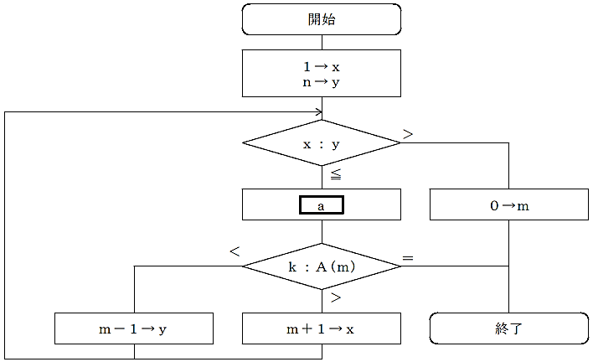

　ア　(ｘ＋ｙ)→ｍ　　　イ　(ｘ＋ｙ)／２→ｍ　　　ウ　(ｘ－ｙ)／２→ｍ　　　エ　(ｙ－ｘ)／２→ｍ

問 9 昇順に整列されたｎ個のデータが格納されている配列Ａがある。流れ図は，２分探索法を用いて配列Ａ

　　からデータｘを探し出す処理を表している。ａ，ｂに入る操作の正しい組合せはどれか。ここで，除算の

結果は小数点以下が切り捨てられる。

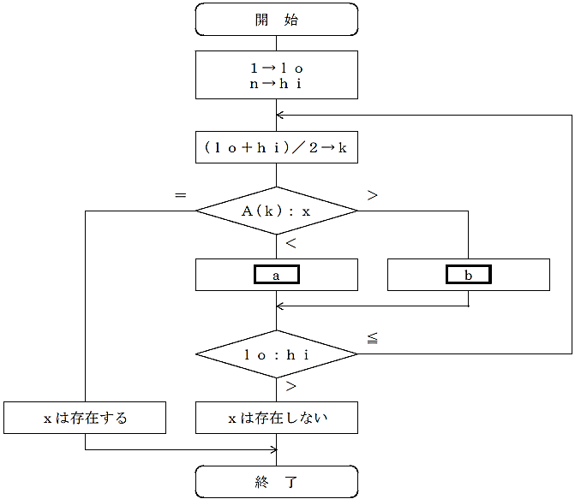

|  |  |  |
| --- | --- | --- |
|  | ａ | ｂ |
| ア | *ｋ*＋１→*ｈｉ* | *ｋ*－１→*ｌｏ* |
| イ | *ｋ*―１→*ｈｉ* | *ｋ*＋１→*ｌｏ* |
| ウ | *ｋ*＋１→*ｌｏ* | *ｋ*―１→*ｈｉ* |
| エ | *ｋ*―１→*ｌｏ* | *ｋ*＋１→*ｈｉ* |

**１６－９　データを整列させるアルゴリズム**

問 1 配列Ａ[ｉ]（ｉ＝１，２，…，ｎ）を，次のアルゴリズムによって整列する。行２～３の処理が初めて

　　終了したとき，必ず実現されている配列の状態はどれか。

〔アルゴリズム〕

　　　行番号

　　　　１　ｉを１からｎ－１まで１ずつ増やしながら行２～３を繰り返す

　　　　２　ｊをｎからｉ＋１まで１ずつ減らしながら行３を繰り返す

　３　もしＡ[ｊ]＜Ａ[ｊ－１]ならば，Ａ[ｊ]とＡ[ｊ－１]を交換する

　ア　Ａ[１]が最小値になる　　　 イ　Ａ[１]が最大値になる

　ウ　Ａ[ｎ]が最小値になる　　　 エ　Ａ[ｎ]が最大値になる

問 2 クイックソートの処理方法を説明したものはどれか。

ア　既に整列済みのデータ列の正しい位置に，データを追加する操作を繰り返していく方法である。

　イ　データ中の最小値を求め，次にそれを除いた部分の中から最小値を求める。この操作を繰り返していく方法である。

　ウ　適当な基準値を選び，それより小さな値のグループと大きな値のグループにデータを分割する。同様にして，グループの中で基準値を選び，それぞれのグループを分割する。この操作を繰り返していく方法である。

　エ　隣り合ったデータの比較と入替えを繰り返すことによって，小さな値のデータを次第に端のほうに移していく方法である。

問 3　次の手順はシェルソートによる整列を示している。データ列７，２，８，３，１，９，４，５，６を手

　　順(１)～(４)に従って整列するとき，手順(３)を何回繰り返して完了するか。

　　ここで，[ ]は小数点以下を切り捨てた結果を表す。

〔手順〕

(１)：[データ数÷３]→Ｈ とする。

(２)：データ列を，互いにＨ要素分だけ離れた要素の集まりからなる部分列とし，それぞれの部

　　　分列を，挿入法を用いて整列する。

(３)：[Ｈ÷３]→Ｈとする。

(４)：Ｈが０であればデータ列の整列は完了し， ０でなければ(２)に戻る。

ア　２　　　　　　　　イ　３　　　　　　　ウ　４　　　　　　　エ　５

**１６－１１　オブジェクト指向プログラミング**

問 1 オブジェクト指向開発において，オブジェクトのもつ振る舞いを記述したものを何というか。

　ア　インスタンス　　　イ　クラス　　　　　ウ　属性　　　　　　エ　メソッド

問 2 オブジェクト指向において，クラスをカプセル化する利点はどれか。

　ア　インスタンス変数名を変えても，クラスの利用者に影響しない。

　イ　クラスのインタフェースを変えても，クラスの利用者に影響しない。

　ウ　クラス名を変えてもフィールド名とメソッド名を変えなければ，クラスの利用者に影響しない。

　エ　メソッド名を変えても，クラスの利用者に影響しない。

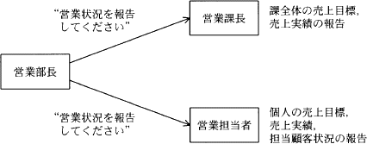問 3　図において，"営業状況を報告してください"という同じメッセージで，営業課長と営業担当者は異なるサービスを行っている。オブジェクト指向で，このような特性を表す用語はどれか。

•営業部長が，営業課長と営業担当者へ"営業状況を報告してください"というメッセージを送る。

•営業課長が，課全体の売上目標，売上実績を応答として返す。

•営業担当者が，自分個人の売上目標，売上実績，担当顧客状況を応答として返す。

ア　カプセル化 イ　継承 ウ　抽象化 　エ　ポリモーフィズム

問 4 オブジェクト指向におけるインヘリタンスの説明はどれか。

　ア　幾つかのオブジェクトを集めて，これを成分とするオブジェクトを作成する。

　イ　オブジェクトのデータ構造や値を隠ぺいし，オブジェクトの外部から直接，内部のデータにアクセスで

　　きないようにする。

　ウ　基底クラスで定義したデータ構造と手続きをサブクラスで引き継いで使用する。

　エ　同一のデータ構造と同一の手続きのオブジェクトをまとめて表現する。

問 5 オブジェクト指向でシステムを開発する場合のカプセル化の効果はどれか。

　ア　オブジェクトの内部データ構造やメソッドの実装を変更しても，ほかのオブジェクトがその影響を受け

　　にくい。

　イ　既存の型に加えてユーザ定義型を追加できるので，問題領域に合わせてプログラムの仕様を拡張でき

る。

　ウ　子クラスとして派生するので，親クラスの属性を子クラスが利用できる。

　エ　同一メッセージを送っても，受け手のオブジェクトによって，それぞれが異なる動作をするので，メッ

　　セージを受け取るオブジェクトの種類が増えても，メッセージを送るオブジェクトには影響がない。

問 6 オブジェクト指向の特徴はどれか。

　ア　オブジェクト指向モデルでは，抽象化の対象となるオブジェクトの操作をあらかじめ指定しなければな

　　らない。

　イ　カプセル化によって，オブジェクト間の相互依存性を高めることができる。

　ウ　クラスの変更を行う場合には，そのクラスの上位にあるすべてのクラスの変更が必要となる。

　エ　継承という概念によって，モデルの拡張や変更の際に変更部分を局所化できる。

問 7 オブジェクト指向におけるクラス間の関係のうち，適切なものはどれか。

　ア　クラス間の関連は，二つのクラス間だけで定義できる。

　イ　サブクラスではスーパクラスの操作を再定義することができる。

　ウ　サブクラスのインスタンスが，スーパクラスで定義されている操作を実行するときは，スーパクラスの

　　インスタンスに操作を依頼する。

　エ　二つのクラスに集約の関係があるときには，集約オブジェクトは部品オブジェクトの属性と操作を共有

　　する。

問 8 多相性を実現するときに，特有のものはどれか。

　ア　オーバライド　　　イ　カプセル化　　　ウ　多重継承　　　エ　メッセージパッシング

問 9　オブジェクト指向プログラムの特徴はどれか。

　ア　計算順序は制御フローではなくデータの流れによって規定される。命令は，入力となるすべてのデータ

　　がそろったときに実行可能となる。

　イ　計算の制御は命令から命令へ順次渡される。命令間でのデータの受渡しは，“変数”を介するメモリへの

　　参照によって間接的に行う。命令とデータの定義は分離されている。

　ウ　データを外部から隠ぺいし，メソッドと呼ばれる手続によって間接的に操作することができる。プログ

　　ラムは，データとメソッドをひとまとまりにしたものの集まりである。

　エ　プログラムは，入れ子構造の演算式，関数を表現する命令（演算記号），データによって構成され，

“命令実行”に対応するのは“演算式又は関数の値の計算（評価）”である。

問10 オブジェクト指向プログラミングの特徴はどれか。

　ア　オブジェクトが相互にメッセージを送ることによって，協調して動作し，プログラム全体の機能を実現

　　する。

　イ　オブジェクトの外部からオブジェクトの内部のデータを直接変更できるので，自由度が高い。

　ウ　下位クラスは上位クラスの機能や性能を引き継ぐので，下位クラスに必要な性質は全て上位クラスに含

　　まれる。

　エ　個々のオブジェクトが使用するデータ（属性）は，あらかじめデータ辞書に登録していく。

問11 図において，"営業状況を報告してください"という同じ指示(メッセージ)に対して，営業課長と営業部

員は異なる報告(サービス)を行っている。オブジェクト指向において，このような特性を表す用語はどれ

か。

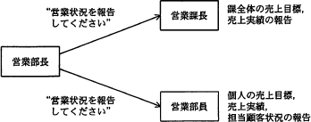

　ア　カプセル化 イ　継承 ウ　多相性 エ　抽象化

問12 オブジェクト指向プログラムにおいて，実行時にメッセージとメソッドを関連付けることを何と呼ぶ

か。

ア　カプセル化 イ　静的結合 ウ　多重継承 エ　動的結合

問13　オブジェクト指向におけるクラスとインスタンスとの関係のうち，適切なものはどれか。

ア　インスタンスはクラスの仕様を定義したものである。

　イ　クラスの定義に基づいてインスタンスが生成される。

　ウ　一つのインスタンスに対して，複数のクラスが対応する。

　エ　一つのクラスに対して，インスタンスはただ一つ存在する。

問14　オブジェクト指向プログラミングにおいて，同一クラス内に，メソッド名が同一であって，引数の型，個数又は並び順が異なる複数のメソッドを定義することを何と呼ぶか。

ア　オーバーライド イ　オーバーロード

ウ　カプセル化 エ　汎化

問15　オブジェクト指向プログラミングにおける，多相性を実現するためのオーバーライドの説明はどれか。

ア　オブジェクト内の詳細な仕様や構造を外部から隠蔽すること

　イ　スーパークラスで定義されたメソッドをサブクラスで再定義すること

　ウ　同一クラス内に，メソッド名が同一で，引数の型，個数，並び順が異なる複数のメソッドを定義するこ

　　と

　エ　複数のクラスの共通する性質をまとめて，抽象化したクラスを作ること

問16　オブジェクト指向の基本概念の組合せとして，適切なものはどれか。

　ア　仮想化，構造化，投影，クラス

　イ　具体化，構造化，連続，クラス

　ウ　正規化，カプセル化，分割，クラス

　エ　抽象化，カプセル化，継承，クラス

問17　オブジェクト指向に基づく開発では，オブジェクトの内部構造が変更されても利用者がその影響を受け

ないようにすることができ，それによってオブジェクトの利用者がオブジェクトの内部構造を知らなくて

もよいようにすることができる。これを実現するための概念を表す用語はどれか。

ア　カプセル化 イ　クラス化 ウ　構造化 エ　モジュール化

**１６－１2　ＵＭＬ（Ｕｎｉｆｉｅｄ　Ｍｏｄｅｌｉｎｇ　Ｌａｎｇｕａｇｅ）**

問1 要件定義において，利用者や外部システムと，業務の機能を分離して表現することによって，利用者を

含めた業務全体の範囲を明らかにするために使用される図はどれか。

ア　アクティビティ図 イ　オブジェクト図

　ウ　クラス図 エ　ユースケース図

問2 ＵＭＬの説明のうち，適切なものはどれか。

　ア　ＵＭＬでは，アクターから見たシステムの振る舞いをユースケース図で表現する。

　イ　ＵＭＬでは，システムを構成するクラスとその間の動的な関係をクラス図で表現する。

　ウ　ＵＭＬは，特にクライアントサーバシステムを意識して標準化したプログラム言語である。

　エ　ＵＭＬは，モデルの表現記法及びソフトウェア開発プロセスを標準化している。

問3　ＵＭＬ２.０において，オブジェクト間の相互作用を時系列に表す図はどれか。

　ア　アクティビティ図 イ　コンポーネント図

　ウ　シーケンス図 エ　状態遷移図

問4 業務プロセスのモデリング表記法として用いられ，複数のモデル図法を体系化したものはどれか。

　ア　ＤＦＤ　　　 イ　Ｅ-Ｒ図　　　 ウ　ＵＭＬ　　　 エ　状態遷移図

問5 業務プロセスを可視化する手法としてＵＭＬを採用した場合の活用シーンはどれか。

　ア　対象をエンティティとその属性及びエンティティ間の関連で捉え，データ中心アプローチの表現によって図に示す。

　イ　データの流れによってプロセスを表現するために，データの発生，吸収の場所，蓄積場所，データの処理をデータの流れを示す矢印でつないで表現する。

　ウ　複数の観点でプロセスを表現するために，目的に応じたモデル図法を使用し，オブジェクトモデリングのために標準化された記述ルールで表現する。

　エ　プロセスの機能を網羅的に表現するために，一つの要件に対し発生する事象を条件分岐の形式で記述する。

問6 ＵＭＬ２.０で定義している図のうち，動的な振る舞いを表現するものはどれか。

　ア　オブジェクト図　　　 イ　クラス図　　　 ウ　シーケンス図　　　 エ　パッケージ図

問7 ＵＭＬのダイアグラムのうち，インスタンス間の関係を表現するものはどれか。

　ア　アクティビティ図　　　 イ　オブジェクト図

　ウ　コンポーネント図　　　 エ　ユースケース図

問8 ＵＭＬを用いて表した図のデータモデルの多重度の説明のうち，適切なものはどれか。



　ア　社員が１人も所属しない組織は存在しない。　　　イ　社員は必ずしも組織に所属しなくてもよい。

　ウ　社員は複数の組織に所属することができる。　　　エ　一つの組織に複数の社員は所属できない。

問9 ＵＭＬを用いて表した図のデータモデルに対する多重度の説明のうち，適切なものはどれか。

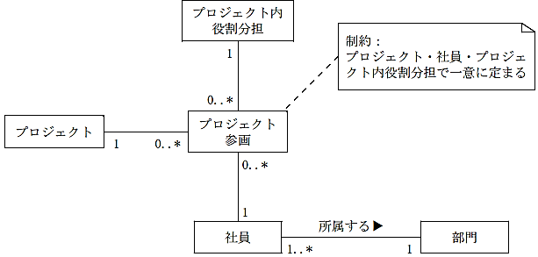

　ア　社員が複数のプロジェクトに参画する場合は，全て同じ役割分担となる。

　イ　社員は，同じプロジェクトに異なる役割分担で参画することができる。

　ウ　社員は，一つ以上のプロジェクトに参画している。

　エ　社員は，複数の部門に所属することができる。

問10 ＵＭＬを用いて表した部門と社員の関係を表すデータモデルの説明のうち，適切なものはどれか。

26.gif/image-size:260×46

ア　社員が１人も所属していない部門は登録できない。

　イ　社員は複数の部門に所属することができる。

　ウ　どの部門にも所属しない社員は登録できない。

　エ　一つの部門に複数の社員は所属できない。

33.gif/image-size:169×26問11　ＵＭＬを用いて表した図のデータモデルの解釈のうち，適切なものはどれか。

ア　１回の納品に対して分割請求できる。

　イ　顧客への請求を支払で相殺できる。

　ウ　請求処理は納品と同時に実行される。

　エ　複数回の納品分をまとめて請求できる。

問12　ＵＭＬを用いて表した図のデータモデルの解釈のうち，適切なものはどれか。

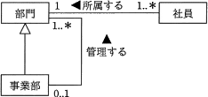

ア　事業部以外の部門が，部門を管理できる。

　イ　社員は事業部に所属できる。

　ウ　所属する社員がいない部門が存在する。

　エ　部門は，いずれかの事業部が管理している。

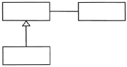問13　ＵＭＬにおける図の　　　　　の中に記述するものはどれか。

ア　関連名 イ　クラス名 ウ　集約名 エ　ユースケース名

問14　表は，ビジネスプロセスをＵＭＬで記述する際に使用される図法とその用途を示している。表中のｂに

相当する図法はどれか。ここで，ア～エは，a～dのいずれかに該当する。

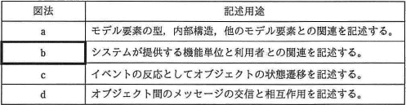

ア　クラス図 イ　コラボレーション図

ウ　ステートチャート図 エ　ユースケース図